GRUPOS DE TRABAJO Y DOMINIOS

SISTEMAS OPERATIVOS EN RED

Los clientes y servidores en la red se pueden organizar en:
• Miembro de grupo de trabajo: comparte y/o accede a recursos, pero los usuarios y grupos son locales de cada equipo.
• No hay gestión centralizada de usuarios/grupos → cada usuario solo accede al equipo en el que está dado de alta.
• Cualquier cambio de configuración debe realizarse equipo a equipo.

• Miembro de dominio: comparte y/o accede a recursos. Los usuarios y grupos se definen de forma centralizada.
• Gestión centralizada → un usuario de dominio accede a cualquier equipo al que esté autorizado.
• Los cambios de configuración se pueden hacer de forma centralizada.

GRUPOS DE TRABAJO

• Cada equipo es independiente de los demás → se debe gestionar de forma individual:
– Usuarios y grupos
– Seguridad
– Configuración
• Todos los equipos son iguales, ninguno “manda” sobre los demás.
• Para acceder desde un equipo a otro se debe introducir credenciales de un usuario existente en el destino.
• Debe estar formado por un conjunto reducido de equipos.
• Ventajas:
– las licencias son más baratas.
– la administración es más sencilla (aunque más limitada)

DOMINIO

• Es una red informática de computadoras conectadas entre sí en las que unas confían a uno de los equipos de dicha red (o a un grupo de ellos: los llamados controladores de dominio), la administración de los equipos, usuarios (a través de sus cuentas de usuario), impresoras, privilegios que cada uno de los usuarios tiene en dicha red y en general todos los aspectos de la seguridad de la red.
• En un dominio, uno o más servidores se encargan de la gestión de seguridad, credenciales o configuración → Controladores de dominio
• Desde estos equipos centrales se gestiona toda la red de equipos.
• La compartición de recursos es más sencilla para los usuarios, acceden a recursos remotos con sus credenciales.
• Los dominios se basan en la existencia de un directorio, para almacenar la información.
• Todos los elementos de seguridad (usuarios, equipos...) están registrados en una base de datos ubicada en los controladores de dominio, que puede estar centralizada en caso de un solo controlador de dominio, o distribuida en caso de tener un cluster de controladores de dominio.

• Ventajas:
– Administración más eficiente. Se necesita menos tiempo para implementar cambios.
– Credenciales únicas.
– Mayor seguridad. (En un grupo de trabajo no puedo implementar ciertas medidas de seguridad)
– Más funcionalidades.
• Inconvenientes:
– Licencias más caras.
– Administración más compleja.
– Requieren de servidores de dominio que no pueden apagarse.

Notas sobre implementar GRUPOS DE TRABAJO en Linux

• Es posible unir equipos Linux a grupos de trabajo de Windows. Para ello, se debe instalar SAMBA.
• SAMBA es una implementación en código libre del protocolo SMB (CIFS) de Microsoft.
• Importante:
– El cliente de Samba ya viene instalado por defecto en Ubuntu. Si queremos acceder desde Ubuntu a una carpeta de Windows NO necesitamos instalar nada más.
– Si queremos que las máquinas Windows se conecten a carpetas compartidas en Ubuntu SÍ debemos instalar servidor de samba
• Podemos hacerlo de modo gráfico, mediante el explorador Nautilus

Notas sobre implementar DOMINIOS en Linux

• Los dominios permiten trabajar con usuarios comunes a todos los equipos.
• Los sistemas de dominio empleados en Windows y Linux se basan en Directorios.
• La implementación más habitual de dominio es Active Directory, de Microsoft.
– Podemos conectar tanto clientes Linux como Windows
• Es posible implementar dominios con servidores Samba en Linux, aunque es menos frecuente.

USUARIOS, GRUPOS Y UNIDADES ORGANIZATIVAS EN EL DIRECTORIO ACTIVO

ELEMENTOS POR DEFECTO DEL ACTIVE DIRECTORY

En el árbol podemos distinguir:

➔Contenedores (símbolo de carpeta): almacenan objetos del sistema como grupos, equipos o usuarios y sirven de localización por defecto al crear grupos, usuarios o equipos. Los objetos de un contenedor se pueden mover a una OU al implementar la estructura diseñada.
● Contenedor Builtin: Contiene grupos creados por defecto.
● Contenedor Computers: es la localización por defecto de nuevos equipos que incluyamos en el dominio si no los creamos antes.
● Contenedor Foreign Security Principals: localización por defecto de los objetos (SID) de otros bosques en los que se confía. Se crea, por ejemplo, cuando añadimos un objeto de otro bosque a un grupo de nuestro dominio. Contiene también identidades especiales como el de los Usuarios Autenticados.
● Contenedor Managed Service Accounts: contiene cuentas que utilizan aplicaciones del dominio. ● Contenedor Users: localización por defecto de las cuentas de usuario y grupo

➔Unidades Organizativas (carpeta con icono en su interior): permiten distribuir los diferentes objetos del directorio de acuerdo a nuestro diseño. (Contenedores lógicos donde agrupar objetos -> le aplicas políticas a esa unidad)
● OU Domain Controllers: localización por defecto de las cuentas de los equipos DC. Es la única OU que se crea por defecto.

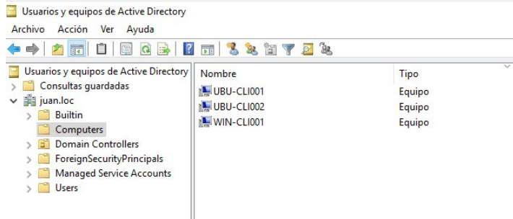
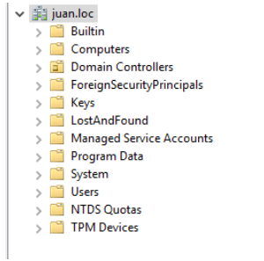
Existen un conjunto de contenedores y objetos que el sistema oculta por seguridad y por no ser habitual modificarlos.
Para visualizarlos, se deben habilitar las Características avanzadas:
● Keys: empleado para el almacenamiento de claves en entornos distribuidos.
● LostAndFound: objetos recuperados “huérfanos”.
● Program Data: empleado por aplicaciones de Microsoft.
● System: configuraciones del sistema
● NTDS Quotas: datos del servicio de cuotas de AD.
● TPM Devices: desde W2012, información de recuperación de dispositivos TPM.

UNIDADES ORGANIZATIVAS

Las unidades organizativas nos permiten organizar el directorio de forma que se cumplan las necesidades de cada organización.
● Sus funciones principales son dos:
1)Permiten asociarles Directivas de Grupo diferentes (ya lo veremos). Esto implica que, dependiendo de la OU, los equipos y usuarios tendrán configuraciones diferentes.
2)Permiten delegar la administración de los objetos de la OU en usuarios o grupos

●Propiedades:
-No es posible crear una OU dentro de un Contendor.
-Si trabajamos con interfaz gráfica, los menús contextuales nos darán o no la opción de crear OU.
-Si trabajamos con comandos, nos darán error si intentamos una creación no permitida.

ESTRATEGIAS DE DISEÑO DEL ACTIVE DIRECTORY

Antes de crear objetos en el AD debemos diseñar nuestra estructura.
La estructura debe combinar:
● Simplicidad: no introducir complejidad innecesaria. Si en nuestra organización solo hay un administrador y no distinguiremos distintas configuraciones, lo más recomendable es un diseño plano.
● Flexibilidad: crear OUs en función de las necesidades de la organización (delegación de administración y directivas de grupo)

Criterios más habituales:
● Por localización geográfica: empresas con oficinas en diferentes zonas.
● Según la organización departamental.
● Por el tipo de recurso que albergarán: equipos cliente, equipos servidor, usuarios, etc.
● Podemos usar uno de ellos o varios combinados.
USUARIOS

● Una cuenta de usuario en el dominio es global.
● No pueden existir dos cuentas con el mismo nombre.
● Se permiten nombre de cuenta de hasta 20 caracteres, en mayúsculas, minúsculas, números y caracteres especiales. Excepción: / | : ; = < > y *
● En el dominio están activas directivas de seguridad de cuenta, aunque se pueden modificar.
● Cada cuenta tiene asociado un SID (identificador de seguridad), único en la red.

GRUPOS

● El concepto de grupo es equivalente al que usábamos cuando trabajamos con usuarios locales.
● Permite agrupar usuarios, de forma que se facilite la administración, proporcionando permisos o privilegios a grupos.
● Un grupo es un conjunto de objetos del dominio que pueden administrarse como una unidad.
● En el caso del Directorio Activo, un grupo puede pertenecer a otro grupo.

Tipos

● Distribución: se utilizan para crear listas de distribución de correo.
● Seguridad: se utilizan para asignar permisos y privilegios. Son los que solemos emplear.

Ámbito

● Dominio local: se utilizan para dar accesos dentro del dominio en el que se crean. Son los que se usan para dar acceso a carpetas compartidas o colas de impresión.
● Global: usados para dar acceso a recursos de cualquiera de los dominios del bosque. Solo pueden incluir grupos y cuentas del dominio en el que se define el grupo.
● Universal: misma función que los globales, pero pueden contener usuarios y grupos de cualquier dominio del bosque. Se almacenan en Catálogo Global.

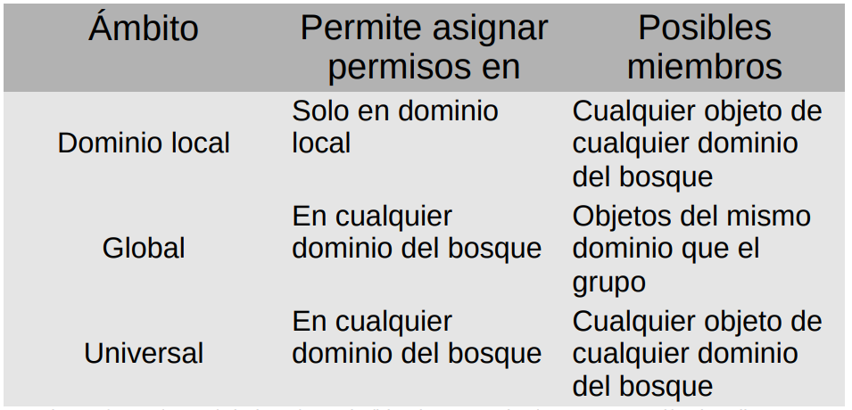
EQUIPOS

No hay teoría sobre equipos, solo cómo se crean.

